Załącznik nr 3 do SIWZ – opis przedmiotu zamówienia

**Opis przedmiotu zamówienia**

Przedmiotem zamówienia jest wykonanie zadania pod nazwą: ***Zagospodarowanie centrum wsi w miejscowości Lubsin ( dotyczy budowy placu zabaw i siłowni zewnętrznej w miejscowości Lubsin)*** w zakres której wchodzi:

1. Przygotowanie terenu pod montaż elementów placu zabaw oraz elementów siłowni zewnętrznych w poprzez wykonanie :
2. Wykonanie robót pomiarowych przy powierzchniowych robotach ziemnych.
3. Mechaniczne wykonywanie koryta na głębokość 15 cm na powierzchni 580 m2.
4. Mechaniczne wykonywanie koryta na głębokość 10 cm na powierzchni 171,60 m2.
5. Wywóz ziemi samochodami samowyładowczymi
6. Wykonanie podsypki piaskowa. Grubość warstwy po zagęszczeniu 20 cm na powierzchni 580 m2.
7. Wykonanie podsypki piaskowa. Grubość warstwy po zagęszczeniu 10 cm na powierzchni 171,60 m2 - zwiększenie grubości nawierzchni w strefach bezpieczeństwa
8. Dostawa i montaż niżej wymienionych elementów siłowni zewnętrznych:
9. Zestaw fitness biegacz na pylonie podwójnym –1szt.
10. Zestaw fitness twister na pylonie podwójnym –1szt.
11. Zestaw fitness wyciskanie siedząc + wyciąg górny na pylonie podwójnym - 1 szt.
12. Zestaw fitness wioślarz + jeździec na pylonie podwójnym –1 szt.

Urządzenia siłowni zewnętrznych muszą być odporne na zmiany pogodowe i wandalizm. Zamawiający wymaga, aby wszystkie urządzenia spełniały następujące wymagania:

- były przeznaczone do zamontowania w miejscach publicznych, ogólnodostępnych,

- były zabezpieczone antykorozyjnie, śrutowane, galwanizowane, fosforanowane, ocynkowane,

- osłony wykonane ze stali,

- przeznaczone dla osób o wadze ciała do 150 kg,

- przeznaczone dla dorosłych i dzieci od 14 roku życia lub dla osób o wzroście powyżej 140 cm,

- stopnice muszą być wykonane ze stali, a siedziska z kopolimeru polipropylenu,

- urządzenia muszą być wyposażone w bezobsługowe łożyska,

- urządzenia muszą być wyposażone w odbojniki gumowe amortyzujące uderzenie,

- złącza konstrukcji odporne na częste luzowanie się,

- części stalowe ocynkowane ogniowo, malowane farbami akrylowymi odpornymi na warunki atmosferyczne i promienie UV,

- kolorystyka urządzeń – do uzgodnienia z Zamawiającym na etapie realizacji,

- części z tworzyw sztucznych odporne na działanie niskich i wysokich temperatur,

- każde urządzenie musi być wyposażone w instrukcję korzystania z urządzenia,

Wykonawca jest zobowiązany wszystkie urządzenia trwale przytwierdzić do podłoża. Wszystkie zamontowane urządzenia i zestawy rekreacyjne muszą posiadać komplet niezbędnych certyfikatów i atestów uprawniających je do ogólnego stosowania oraz instrukcje konserwacji i użytkowania.

Poniżej zamawiający przedstawia rysunki przykładowych elementów siłowni zewnętrznych:

1. Zestaw fitness biegacz na pylonie podwójny

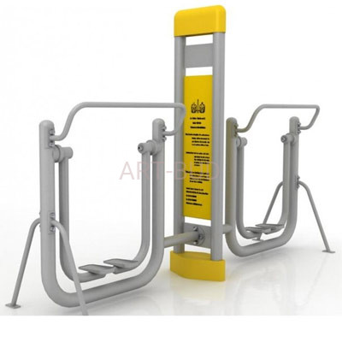

1. Zestaw fitness twister na pylonie podwójny

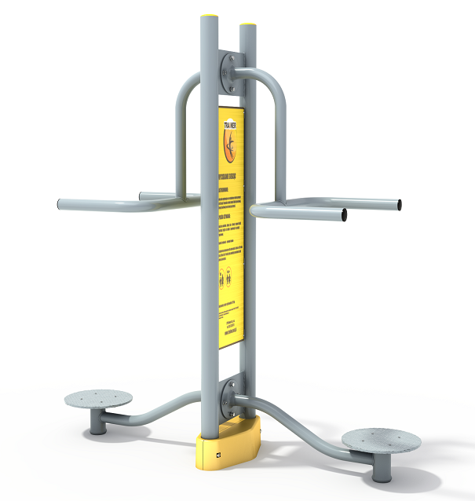

1. Zestaw fitness wyciskanie siedząc + wyciąg górny na pylonie podwójnym

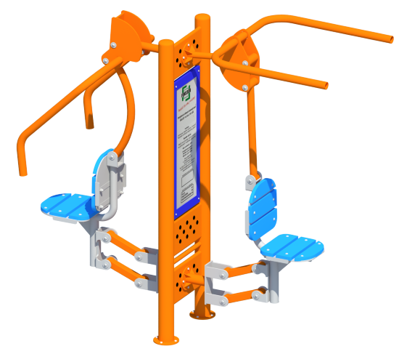

1. Zestaw fitness wioślarz + jeździec na pylonie podwójnym

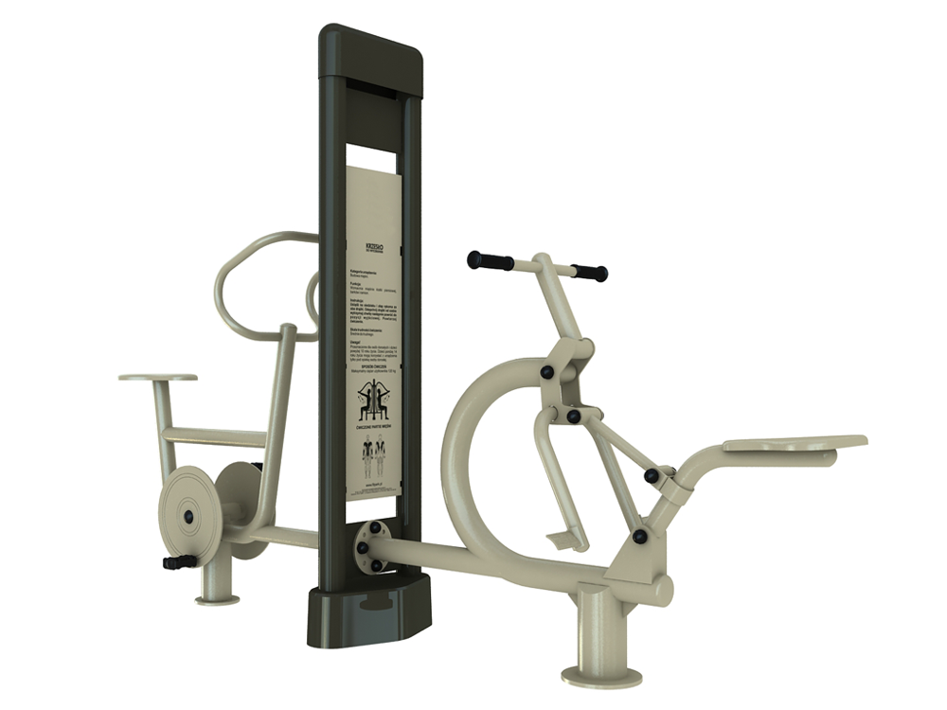

1. Dostawa i montaż niżej wymienionych elementów placu zabaw:
2. Zestaw zabawowy – rys. 1

Poniżej Zamawiający podaję parametry i przybliżone wymiary zestawu:

Przestrzeń minimalna 6,5 x 4,0 m

Maksymalna wysokość 3 m

wysokości podestu minimum 125 cm.

Wysokość swobodnego upadku minimum 1,25 m

W skład zestawy wchodzą następujące elementy:

Wieża kwadratowa z dachem – 1 szt

Wieża bez dachu – 2 szt

Zjeżdżalnia metalowa - długość nie mniej niż 2,4 m – 1 szt

Wejście - drabinka – 1 szt

Wejście ścianka wspinaczkowa – 1 szt

Pomost linowy – 1 szt

Trap typu koci grzbiet z liną – 1 szt

Rura strażacka – 1 szt

Przeplotnia linowa pionowa – 1 szt

Pajęczna linowa pionowa – 1 szt

Sklejka laminowana wodoodporna, drewno lite, zjeżdżalnia metalowa

Rys.1 – rysunek poglądowy

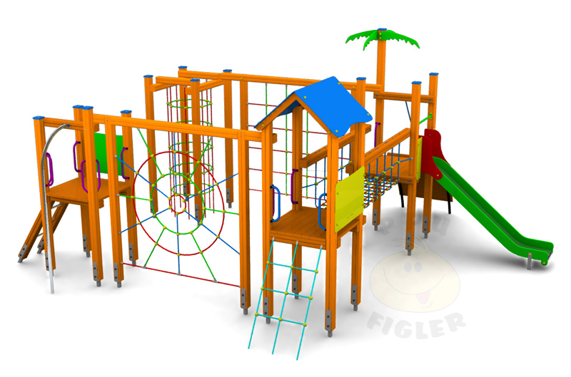

1. Huśtawka Podwójna – rys. 2

Poniżej Zamawiający podaję parametry i przybliżone wymiary:

Grupa wiekowa 3 - 14

Wysokość swobodnego upadku do 1,5 m

Przestrzeń minimalna 3,0 x 7,0 m

Maksymalna wysokość 2,7 m

Maksymalna długość 3,7m

Głębokość posadowienia do 0,6m

Belka pozioma minimum fi 120, słupy wykonane z drewna litego o przekroju 90mm x 90mm, zakotwione za pomocą stóp betonowanych. Zawiesie łożyskowane ze stali nierdzewnej, zawieszenie wykonane z łańcucha ze stali nierdzewnej oraz specjalne zabezpieczenie w górnej części przed skręcaniem się, jedno siedzisko stalowe zabezpieczone gumą, drugie kubełkowe typu „pampers”. Jako siedzisko wyklucza się opony.

Rys.2 – rysunek poglądowy

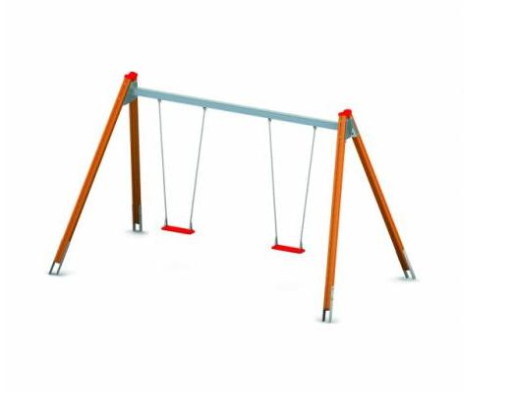

1. Huśtawka wagowa – rys. 3

Poniżej Zamawiający podaję parametry i przybliżone wymiary:

Grupa wiekowa 3 - 14

Wysokość swobodnego upadku 1,0m

Przestrzeń minimalna 2,5 x 6,0 m

Maksymalna wysokość 1,00 m

Maksymalna długość 3m

Głębokość posadowienia min. 0,6m

Głównym elementem jest wahająca się na stalowym łożysku belka z profilu stalowego. Uchwyty są malowane proszkowo. Osadzona w ziemi za pomocą betonowej stopy.

Słupy podstawy wykonane są ze stali ocynkowanej malowanej proszkowo, belka o przekroju 90mm x 90mm. Łożysko i uchwyty malowane proszkowo. Siedziska profilowane wykonane z tworzywa sztucznego.

Rys. 3– rysunek poglądowy

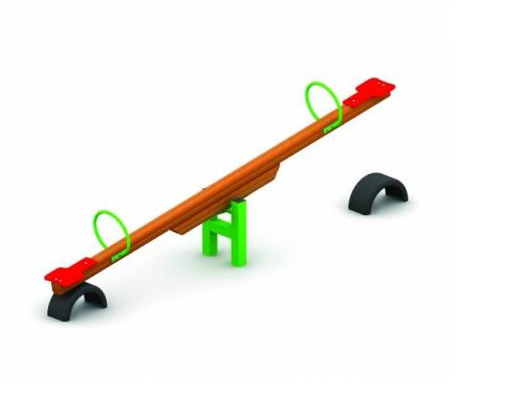

1. Karuzela czteroramienna – rys. 4

Poniżej Zamawiający podaję parametry i przybliżone wymiary:

Grupa wiekowa 0 - 14

Wysokość swobodnego upadku 0,6 m

Przestrzeń minimalna 5,5m

Maksymalna wysokość 0,9 m

Średnica nie mniej niż 1,5 m

Czteroramienna, łożyskowana tocznie, bezobsługowa rurowa konstrukcja malowana proszkowo. Głębokość posadowienia min. 0,6 m za pomocą stopy betonowej. Siedziska z rury oraz tworzywa HDPE.

Rys.4– rysunek poglądowy

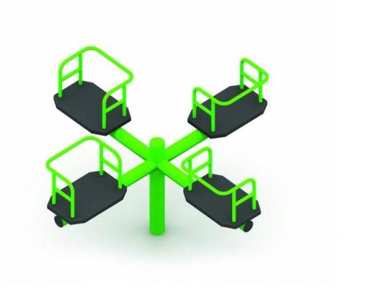

1. Huśtawka pojedyncza rys. 5

Poniżej Zamawiający podaję parametry i przybliżone wymiary:

Grupa wiekowa 3 - 14

Wysokość swobodnego upadku min. 1,25 m

Przestrzeń minimalna 2,2 x 7,4 m

Maksymalna wysokość 2,4 m

Belka pozioma minimum fi 100, słupy wykonane z drewna litego o przekroju 90mm x 90mm, posadowione na stopach stalowych ocynkowanych zakotwionych w gruncie przez zabetonowanie. Zawiesie łożyskowane ze stali nierdzewnej, siedzisko stalowe zabezpieczone gumą. Jako siedzisko wyklucza się opony. Łańcuch techniczny kalibrowany, ocynkowany kąpielowo lub nierdzewny, zabezpieczony w górnej części przed skręcaniem się.

Rys.5 – rysunek poglądowy

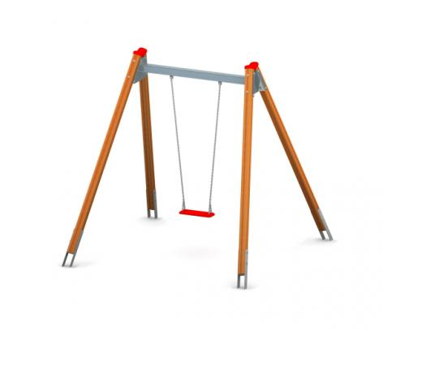

1. Sprężynowiec- rys. 6

Poniżej Zamawiający podaję parametry i przybliżone wymiary:

Grupa wiekowa 0 - 14

Wysokość swobodnego upadku 0,6 m

Przestrzeń minimalna 3,0 m

Maksymalna wysokość sprężyny 0,6 m

Głównym elementem konstrukcyjnym jest sprężyna o średnicy 200mm, wysokości do 600 mm, zabetonowana w gruncie za pomocą ocynkowanej ogniowo kotwy. Konstrukcja wykonana z tworzywa HDPE.

Rys.6 – rysunek poglądowy

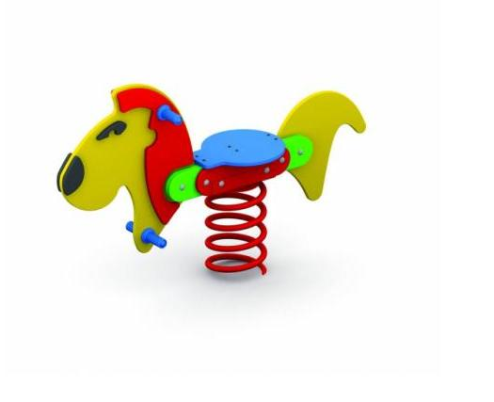

1. Ławka z oparciem - 1szt - rys. 7

Poniżej Zamawiający podaję parametry i przybliżone wymiary:

Długość – od 1,5m do 2 m,

Szerokość minimum – 0,6 m

Maksymalna wysokość 0,9 m

Stalowy ocynkowany stelaż malowany proszkowo zakotwiony w gruncie za pomocą stóp betonowych na głębokości 0,6m. Siedzisko oraz oparcie wykonane z modrzewia syberyjskiego o grubości desek 35 mm.

Rys.7 – rysunek poglądowy

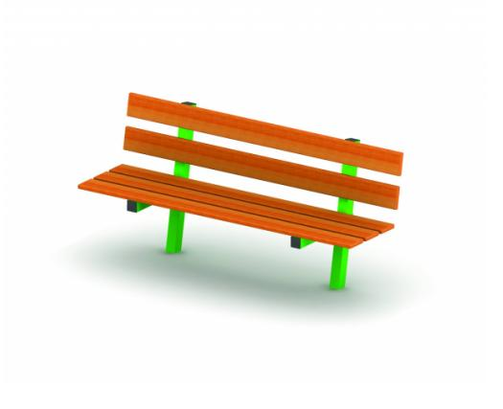

1. Kosz metalowy – 1szt – rys. 8

Poniżej Zamawiający podaję parametry i przybliżone wymiary:

Wymiary minimum 0,4 x 0,4 m

Maksymalna wysokość 0,8 m

Konstrukcja stalowa, ocynkowana, malowana proszkowo. Nogi betonowane w gruncie.

Rys.8– rysunek poglądowy

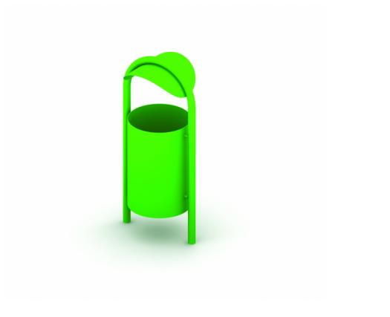

1. Tablica informacyjna – rys. 9

Poniżej Zamawiający podaję parametry i przybliżone wymiary:

Wymiary 1,0 x 0,4 m

Maksymalna wysokość do 2,3 m

Tablica wykonana z impregnowanego drewna litego o przekroju 90x90 mm. Słup kotwiony w gruncie za pomocą betonu. Do tablicy dołączony jest regulamin.

Rys.9 – rysunek poglądowy

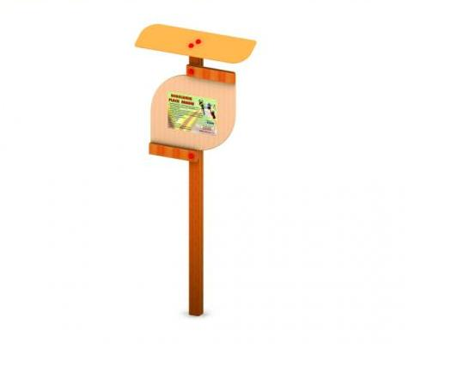

Przedstawione rysunki ( 1- 9) są poglądowe.

1. **Ogólne wymagania dla wykonania i montażu urządzeń zabawowych:** 
   1. powinien posiadać co najmniej 24 miesięczny okres gwarancji;
   2. powinien być wykonany z bezpiecznych i trwałych materiałów,
   3. powinien być zgodny z Polskimi Normami oraz warunkami bezpieczeństwa określonymi w szczególności w przepisach o ogólnym bezpieczeństwie produktów oraz przepisach w sprawie bezpieczeństwa i higieny w publicznych i niepublicznych szkołach i placówkach
   4. powinien być rozmieszczony na placu zabaw w sposób umożliwiający zachowania bezpiecznych stref pomiędzy urządzeniami, określonych w dokumentacji dotyczącej utworzenia placu zabaw.
   5. wszystkie urządzenia powinny mieć certyfikaty bezpieczeństwa CE.
   6. na placu zabaw powinna znajdować się tablica informacyjna zawierająca regulamin określający zasady i warunki korzystania z placu zabaw oraz wskazujący, na wypadek zaistnienia sytuacji zagrażającej bezpieczeństwu osób korzystających placu zabaw, numer telefonu do osoby lub instytucji upoważnionej, a ponadto numery telefonów alarmowych.

Wszystkie urządzenia przeznaczone do zamontowania na placu zabaw muszą być fabrycznie nowe i posiadać atesty i certyfikaty wydane przez jednostki certyfikujące, posiadające akredytacje a także spełniać wymogi Polskich Norm i UE.